Додаток 1
до Порядку використання військовослужбовцями Десантно-штурмових військ Збройних Сил України засобів захисту та статусу зарядженості зброї відповідно до ступеня загрози
СТУПІНЬ ЗАХИСТУ

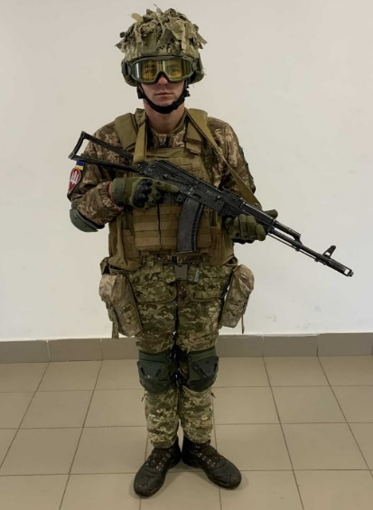 | 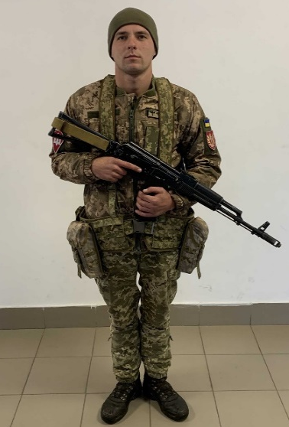  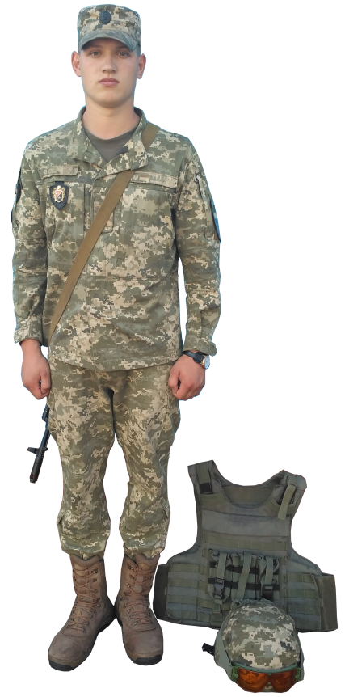
СТУПІНЬ ЗАХИСТУ “Ф1”  Шолом балістичний та бронежилет на військовослужбовці | СТУПІНЬ ЗАХИСТУ “Ф2”  Шолом балістичний та бронежилет знаходяться поряд з військовослужбовцем  на робочому місці (у бойових машинах, на техніці)
Додаток 2
до Порядку використання військовослужбовцями Десантно-штурмових військ Збройних Сил України засобів захисту та статусу зарядженості зброї відповідно до ступеня загрози

СТАТУС ЗАРЯДЖЕНОСТІ ЗБРОЇ
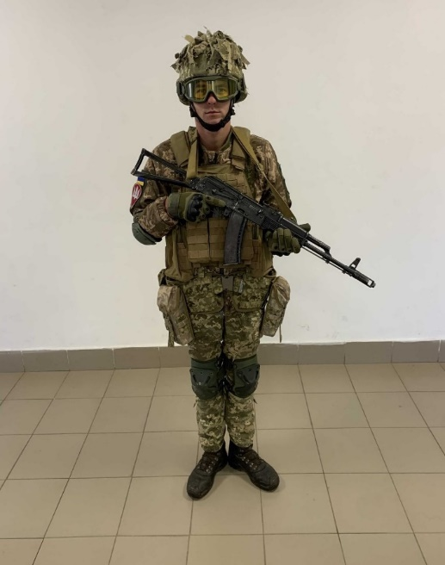 | 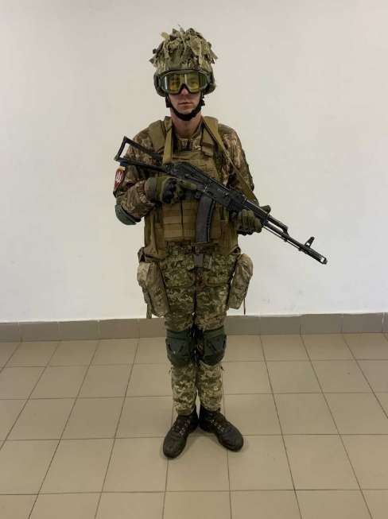 | 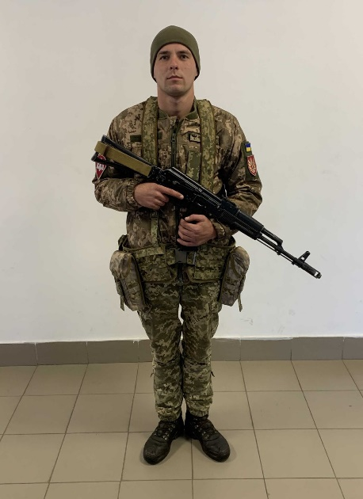 | 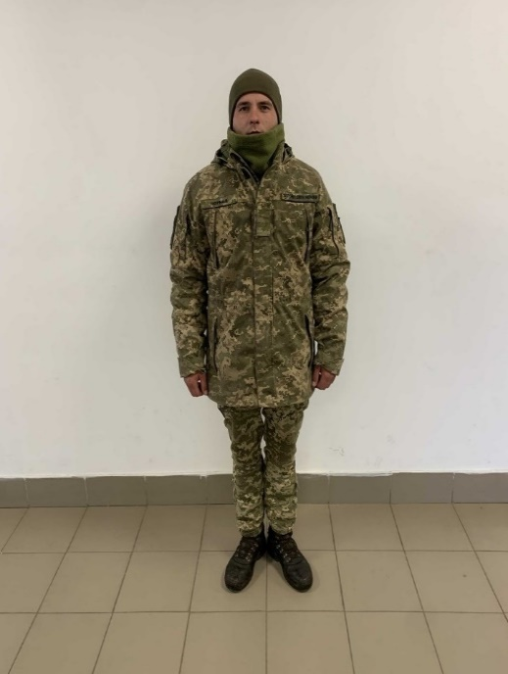
“ЧЕРВОНИЙ”  ЗБРОЯ ЗНАХОДЯТЬСЯ ПРИ ВІЙСЬКОВОСЛУЖБОВЦ, ЗБРОЯ ЗАРЯДЖЕНА, ПАТРОН У ПАТРОННИКУ | “ЖОВТИЙ”  ЗБРОЯ ЗНАХОДИТЬСЯ ПРИ ВІЙСЬКОВОСЛУЖБОВЦІ, ЗАРЯЖДЖЕНА, ПАТРОН У ПАТРОННИК НЕ НАДІСЛАНИЙ | “ЗЕЛЕНИЙ”  ЗБРОЯ ЗНАХОДИТЬСЯ ПРИ ВІЙСЬКОВОСЛУЖБОВІ ЗІ СПОРЯДЖЕНИМ МАГАЗИНОМ, АЛЕ НЕ ЗАРЯДЖЕНА | “БЛАКИТНИЙ”  ЗБРОЯ РОЗРЯДЖЕНА, ЗНАХОДИТЬСЯ В МІСЦЯХ ЗБЕРІГАННЯ
Додаток 3
до Порядку використання військовослужбовцями Десантно-штурмових військ Збройних Сил України засобів захисту та статусу зарядженості зброї відповідно до ступеня загрози
ІНФОРМАЦІЙНА ТАБЛИЦЯ
використання засобів захисту та статусу зарядженості зброї
відповідно до коду ступеня загрози

СТУПІНЬ ЗАГРОЗИ: | Д
ФОРМА ОДЯГУ: | ВНУТРІШНЯ  “Ф-2” | ЗОВНІШНЯ  “Ф-1”
СТАТУС ЗАРЯДЖЕНОСТІ ЗБРОЇ: | “ЖОВТИЙ” | “ЧЕРВОНИЙ”

Додаток 4
до Порядку використання військовослужбовцями Десантно-штурмових військ Збройних Сил України засобів захисту та статусу зарядженості зброї відповідно до ступеня загрози

ІНФОРМАЦІЙНА ТАБЛИЦЯ
ВВЕДЕННЯ КОДУ СТУПЕНЯ ЗАГРОЗИ ВІДПОВІДНО ДО СТУПЕНЯ ЗАГРОЗИ

Код ступеня загрози | Ступінь загрози | Місце перебування військовослужбовця | Форма одягу | Статус зарядженості зброї | Сигнал, за яким вводиться код ступеня загрози
Код ступеня загрози “А” | Під час ведення бойових (спеціальних) дій | Для особового складу, який виконує завдання на позиціях першого ешелону | Захист “Ф1” | "ЧЕРВОНИЙ" | "ЗАГРОЗА-А"
Код ступеня загрози “А” | Під час ведення бойових (спеціальних) дій | Для особового складу, який знаходиться всередині захищених приміщень | Захист “Ф1” | "ЖОВТИЙ" | "ЗАГРОЗА-А"
Код ступеня загрози “А” | У разі ускладнення обстановки та дій сил та засобів противника, незаконних збройних формувань та диверсійно-розвідувальних груп | Для особового складу, який знаходиться на позиціях другого ешелону. | Захист “Ф1” | "ЧЕРВОНИЙ" | "ЗАГРОЗА-А"
Код ступеня загрози “А” |  | Для особового складу, який виконує завдання з відновлення боєздатності в базових таборах, пунктах постійної дислокації або на полігонах (у навчальних центрах). | Захист “Ф1” | "ЧЕРВОНИЙ" | "ЗАГРОЗА-А"
Код ступеня загрози “В” | Під час ведення бойових (спеціальних) дій | Для особового складу, який знаходиться на позиціях другого ешелону. | Захист “Ф1” | "ЖОВТИЙ" | "ЗАГРОЗА-В"
Код ступеня загрози “В” | Під час ведення бойових (спеціальних) дій | Для особового складу, який знаходиться всередині захищених приміщень. | Захист “Ф1” | "ЗЕЛЕНИЙ" | "ЗАГРОЗА-В"
Код ступеня загрози “В” | У разі ймовірності дій незаконних збройних формувань та диверсійно-розвідувальних груп | Для особового складу, який виконує завдання з відновлення боєздатності в базових таборах, пунктах постійної дислокації або на полігонах  (у навчальних центрах). | Захист “Ф1” | "ЖОВТИЙ" | "ЗАГРОЗА-В"
Продовження додатку 4

Код ступеня загрози “С” | Розвідувальні дані, або інша інформація свідчать про наміри дестабілізації обстановки, але не ясно де і коли це виникне | Для особового складу, який виконує завдання з відновлення боєздатності в базових таборах, або на полігонах (у навчальних центрах). | Захист “Ф2” | "ЗЕЛЕНИЙ" | "ЗАГРОЗА-С"
Код ступеня загрози “С” | У разі дестабілізації обстановки | Для особового складу, який виконує завдання з відновлення боєздатності в пунктах постійної дислокації або на полігонах (у навчальних центрах). | Захист “Ф2” | "ЗЕЛЕНИЙ" | "ЗАГРОЗА-С"
Код ступеня загрози “D” | Відсутня явна загроза життю військовослужбовця | Для особового складу, який виконує завдання з відновлення боєздатності в пунктах постійної дислокації або на полігонах (у навчальних центрах). | Захист “Ф2”, засоби захисту знаходяться в місцях зберігання | "БЛАКИТНИЙ" | "ЗАГРОЗА-D"

